上下水道事務所等の事務所移転のお知らせ

さくら市では、庁舎等の公共施設の有効活用と庁舎の最適化を図るため、上下水道事務所（水道課、下水道課）および上下水道料金センターを市役所内から卯の里地区へ移転します。

１．移転日 平成２８年９月２０日（火）
２．移転場所 さくら市氏家２１９０－７（卯の里庁舎）
３．移転配置 １階 上下水道料金センター 電話 681-1216
２階 上下水道事務所 水道課 電話 681-1121
下水道課 電話 681-1118
上下水道事務所の業務は、市役所第2庁舎で9月16日（金）まで行います。
上下水道料金センターの業務は、市役所第2庁舎で9月1７日（土）まで行います。
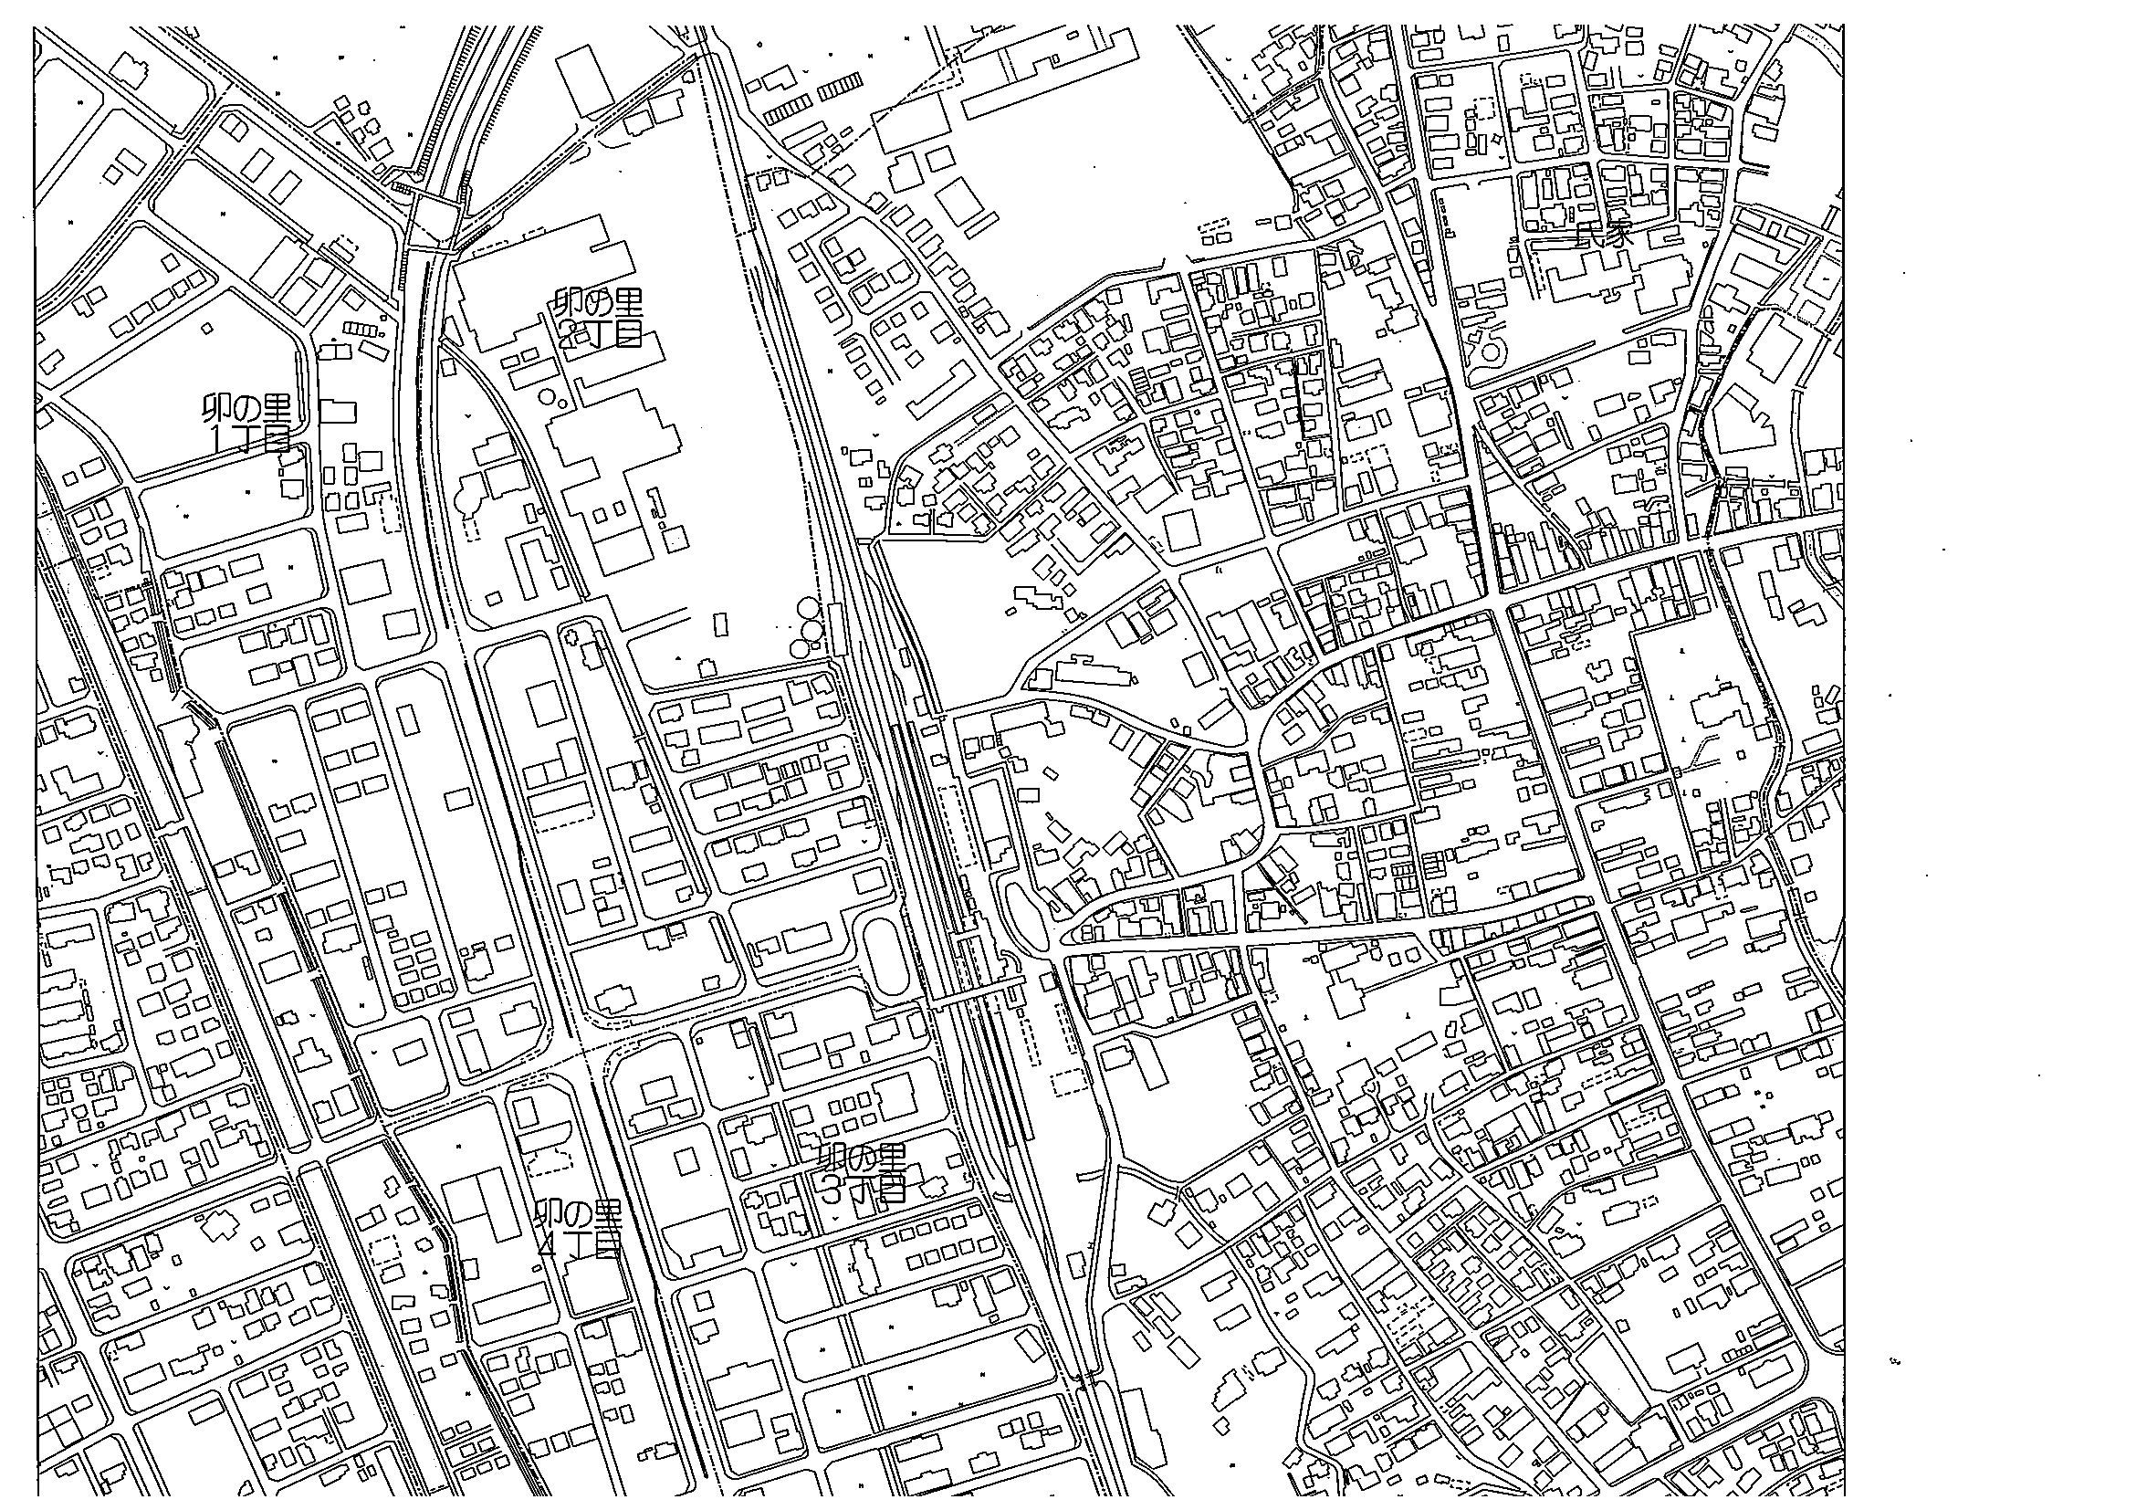
さくら市役所

さくら市上下水道事務所
水 道 課 ６８１－１１２１
下水道課 ６８１－１１１８
上下水道料金センター
６８１－１２１６

